Dewch i gwrdd â'n Pencampwr Iaith Olaf ar gyfer 2025: Steve Bard
13eg Tachwedd 2025
Rydym wrth ein bodd yn cyflwyno Steve Bard, ein Pencampwr Cymraeg olaf ar gyfer 2025, piler gwirioneddol o gymuned Blaenau Gwent ac eiriolwr angerddol dros y Gymraeg.
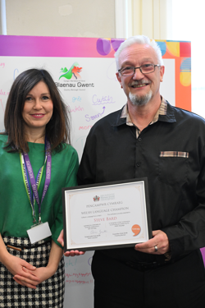
Wedi'i eni yng Nghaerwrangon a'i fagu yn Six Bells, mae Steve wedi bod yn wyneb cyfarwydd ac annwyl yn yr ardal ers degawdau. Gyda dros 49 mlynedd o ymroddiad i Gôr Meibion Abertyleri, mae ei daith gerddorol wedi cyffwrdd â bywydau di-ri. Fel Cynghorydd Cymuned ymroddedig, mae Steve wedi helpu i ddod â llawenydd i'r dref drwy ddigwyddiadau fel Party in the Park a Wales in Bloom, lle enillodd y gymuned wobr arian.
Dechreuodd cariad Steve at y Gymraeg yn 2010 pan ddaeth yr Eisteddfod i Lynebwy. Ar ôl perfformio gyda'i gôr, baglodd i mewn i Faes D, pabell y dysgwyr Cymraeg, a syrthiodd mewn cariad ar iaith. Cofrestrodd ar unwaith ar gwrs Mynediad gyda Dysgu Cymraeg a symud ymlaen i lefel Canolradd, gan ddod yn siaradwr Cymraeg hyderus. Er bod bywyd yn ei gwneud hi'n anodd parhau â dosbarthiadau ffurfiol, mae Steve yn parhau i fod yn ymroddedig iawn, gan blethu caneuon Cymraeg i'r corau y mae'n arwain ac yn perfformio gyda nhw.
Ysbrydoli'r Genhedlaeth Nesaf fel athro cyflenwi yn Ysgol Uwchradd Trefynwy, mae Steve yn aml yn camu i mewn i ddysgu gwersi Cymraeg. Mae ei frwdfrydedd yn heintus, mae'n annog myfyrwyr i gofleidio'r iaith a'r diwylliant gyda balchder a chwilfrydedd.
Daeth Steve o hyd i gymuned fywiog o ddysgwyr drwy grŵp Facebook, gan gysylltu ag eraill ledled y DU ar gyfer penwythnosau Cymraeg yn unig i ffwrdd. "Rydyn ni jyst yn archebu Airbnb a chwrdd - rydyn ni'n ceisio ein gorau i siarad Cymraeg yn unig. Rydw i wedi gwneud ffrindiau hyfryd trwy'r grŵp hwn, ac rydyn ni'n cynllunio taith arall cyn bo hir. Dyma'r ffordd orau o ddysgu!”
Yn Hyrwyddwr ym Mhob Ystyr o redeg Tyleri Travel yn Abertyleri i arwain a chanu mewn sawl cor, mae Steve yn dod â'i gariad at y Gymraeg a'i gymuned ym mhopeth y mae'n ei wneud. Mae ei egni, ei gynhesrwydd a'i ymroddiad yn ei wneud yn aelod gwirioneddol haeddiannol o restr anrhydeddau Pencampwyr Cymraeg eleni.
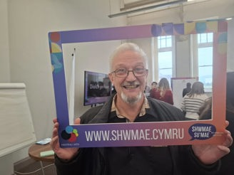
Ydych chi'n adnabod rhywun sy'n hyrwyddo'r iaith a'r diwylliant Cymraeg? Enwebwch nhw heddiw a'n helpu i ddathlu'r rhai sy'n mynd y tu hwnt i gadw ein treftadaeth yn fyw!
Anfonwch eich enwebiadau i : Cymraeg@blaenau-gwent.gov.uk
Eisiau dysgu Cymraeg: https://dysgucymraeg.cymru/

